湖北中医药大学毕业生登记表填写流程

登录学习平台

进入个人空间，点击“学生服务”-“毕业生登记表”
（本次成绩达到毕业条件学生可填写，未达到毕业条件的不能填写）
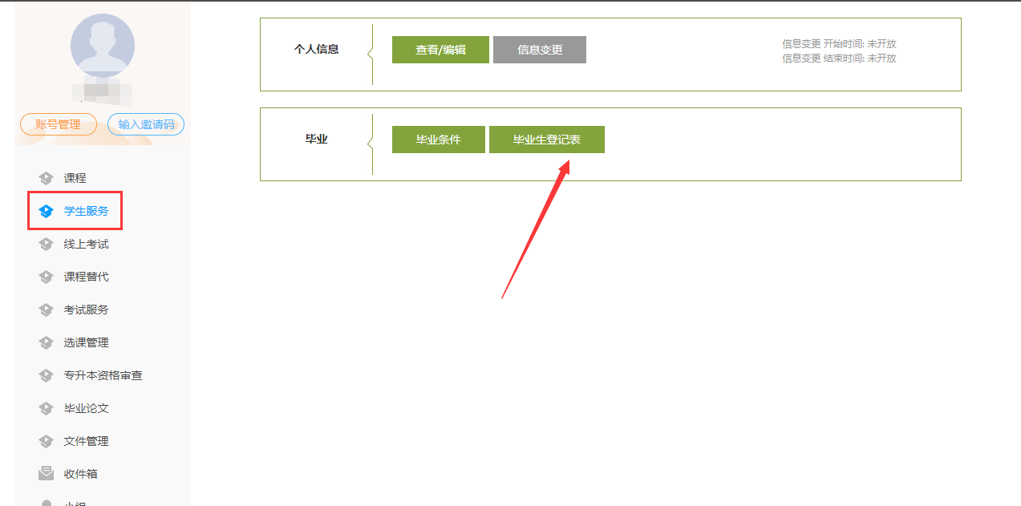

核对基本信息，上传登记照，（照片要求为“蓝底免冠登记照”不能精修）无误后点击 下一步
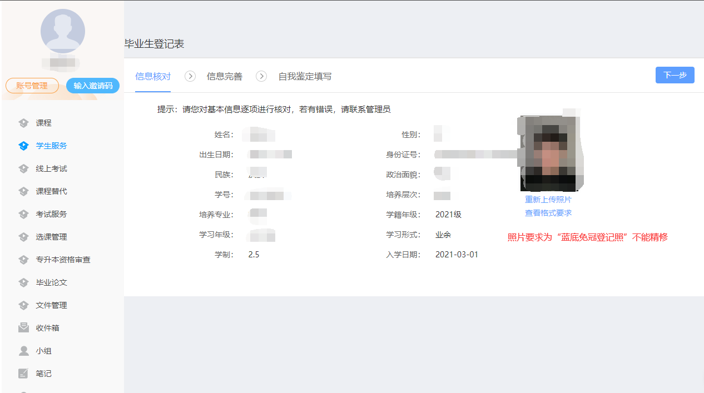

填写信息完善页面要求填写内容，填写完成后，点击 “下一步”
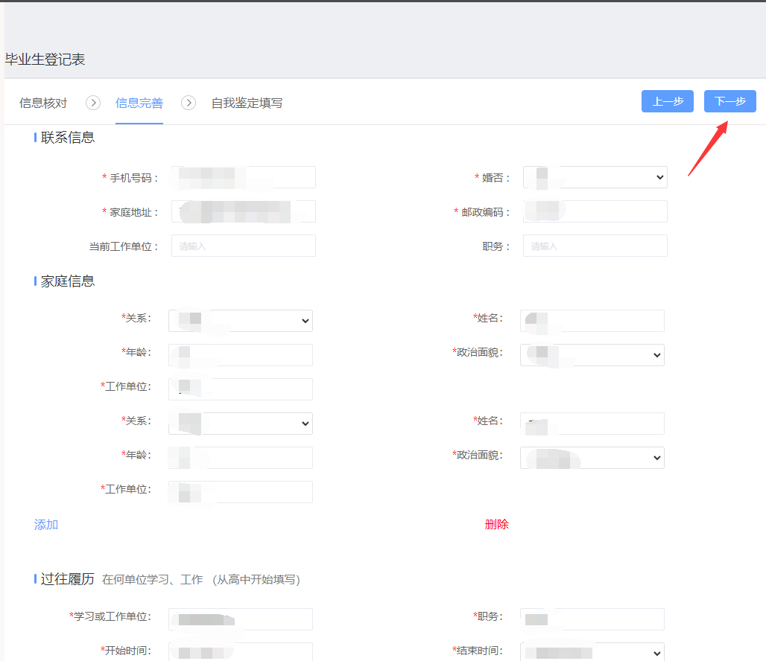

填写完自我鉴定信息后，点击“电子签名”
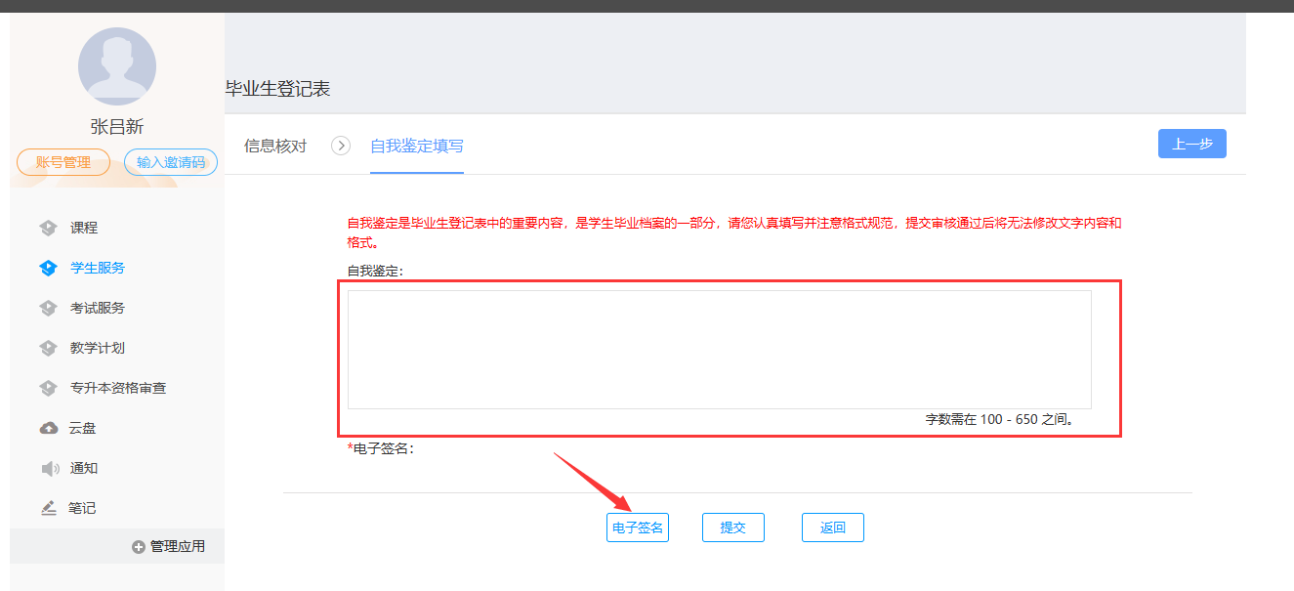

用手机扫描屏幕上的二维码
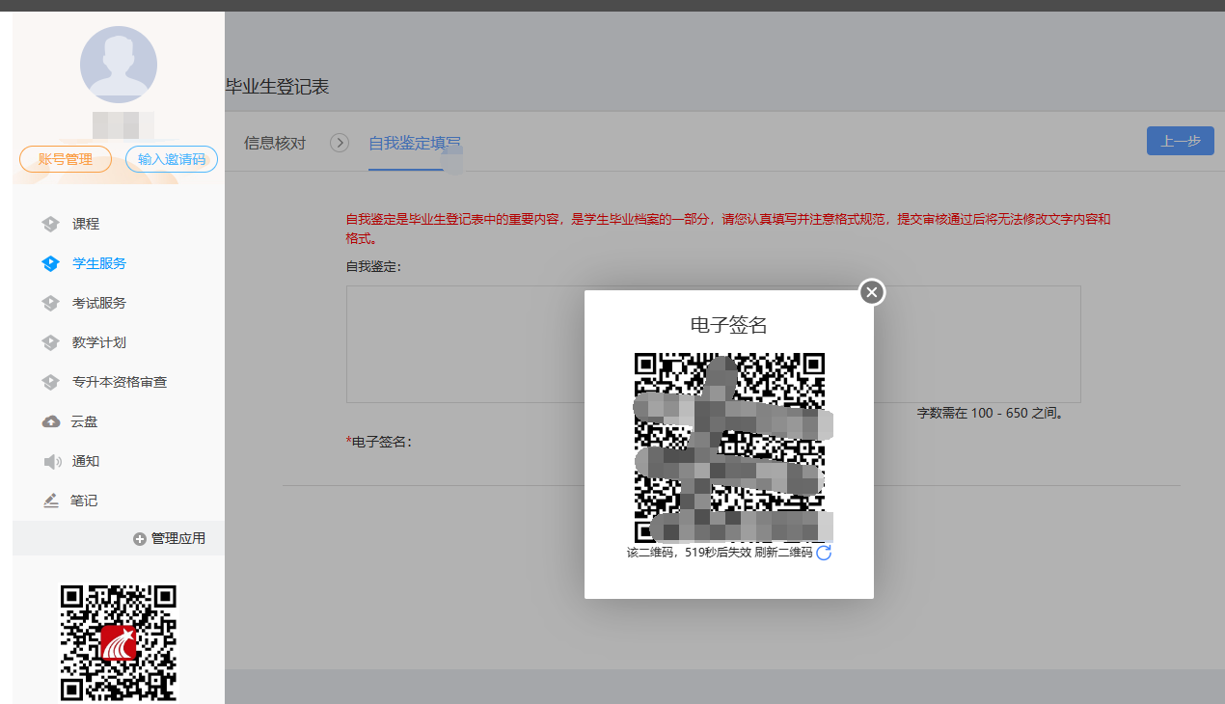

在手机上，点击在线签名，签名，点击 保存。（“电子签名”请用正楷）
